 | 18. Foglakozásterv
Korcsoport: | második évfolyam
Témakör: | Fény - Föld
Célok: | Komplex természetismeret és globális gondolkodásmód fejlesztése rajz - alkotó tevékenységek révén.
Téma, ismeretek: | A fény sok élőlény számára fontos. A Föld az élet színtere. A szárazföldön és a vizekben is nagyon sok élőlény él.
Fejlesztett képességek, készségek: | Tudatos színhasználat ​  Forma- és karakterérzék fejlesztése​  Egymáshoz viszonyított méretek​, arányérzék fejlesztése  Finommotorika fejlesztése  A grafikai jelrendszer bővítése  Térrendezés​  Központi elem hangsúlyozása, kiemelése​
Attitűdök | Alkotva befogadás. A tanulási folyamat iránti pozitív érzelmi hozzáállás, a természeti jelenségekben rejlő szépségek meglátása, észrevétele, a természeti jelenségek megismeréséből fakadó élmények erősítése, lelkesedés a természet megismerése iránt.
Tantárgyi kapcsolatok | természetismeret
Időkeret | 60 perc
Eszközök | iskolai falitábla  színes táblakréták  táblai mágnesek  smart tábla  csomagolópapír vagy műszaki rajzlap 30x15 cm-es darabokra szabva  fekete és színes zsírkréta vagy olajpasztell  olló
Előzetes szervezés | A rajzlapok méretre szabása. A falitábla előkészítése, alkotópárok kialakítása.
Ismeretek | Tevékenységek |  | Eszközök | Módszerek | Munka-  formák | Megjegyzés
 | Ráhangolódás  Hangulatkeltés | - Hallgassátok meg  Petőfi Sándor: A Nap című versét!  Mi az a nap? mi az a nap?  Nem is nap az tulajdonkép.  Ugyan mi hát?... hát semmi más,  Mint egy nagy szappanbuborék.  Valami óriásfiú  Kifúja reggel keleten,  S szétpattan este nyúgaton. -  És ez minden nap így megyen.  - Milyennek képzeli a költő a Napot? | (a költő helyesírásával) | tanítói bemutatás  beszélgetés | frontális  egyéni
 | Jelentésteremtés  - A NAP – motívumok önálló alkotása | - Már sokszor rajzoltatok Napot. Most alkossatok újat, különlegeset!  - Folytathatjátok egymás megkezdett rajzait is. | smart tábla | alkotás | egyéni  páros | 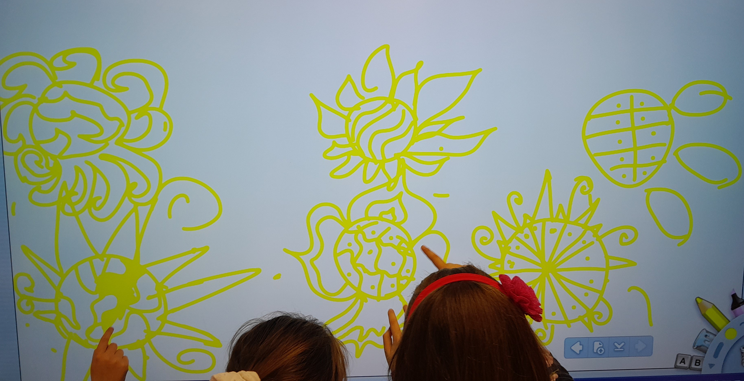  A gyerekek egyesével vagy párban a tábla képernyőjére rajzolnak a választott színnel, színekkel. Bátorítsuk őket, hogy új, önálló megjelenést, díszítést alkalmazzanak, ne az eddig ismert, sugaras formát.
 | - A kiválasztott Nap – rajz  táblai megjelenítése | - Ma a hagyományos táblán fogunk alkotni egy közös rajzot.  - Az új nap – ötleteitek közül kiválasztunk egyet, és a megalkotója a táblára nagyban, krétával is felrajzolhatja a Napját színesben.  - Hová helyeznétek el a Napot, hogy betöltse a legfontosabb szerepét, helyét? Mutassátok meg! Indokoljátok meg a választásotokat!  - Azért helyezzük középre, mert párban ti fogjátok megrajzolni a falu házait, környezetét, ami a nap ragyogásában él, nő, fejlődik. | Falitábla  táblakréták | alkotás | egyéni | 
 | - Falurészletek alkotása párban  tervezés, vázolás  kiemelés, színezés | - A kapott papírcsíkra tervezzetek egy utcarészletet házakkal, növényekkel, állatokkal, akár emberekkel!  - Használjátok ki az egész felületet: a házak, fák a papír felső részéig érjenek!  - Fekete krétával emeljétek ki a körvonalakat!  - Színezzétek tetszés szerint a formákat!  - Hátteret most ne fessetek, azt a táblán fogjuk kialakítani!  - Ha elkészültetek, körbe is nyírhatjátok a rajzotokat. | Csomagoló-  papír vagy rajzlap csíkokra vágva  kb. 30X15 cm  zsírkréta | alkotás | páros  munka | 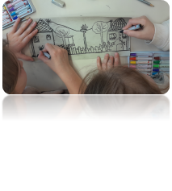  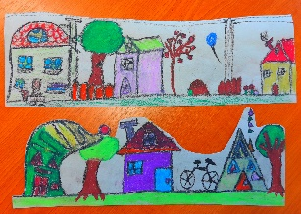
 | - Táblai kompozíció létrehozása  Kollektív alkotás | - Körben, a tábla szélei mentén kialakítjuk a közös településünket.  - Gyertek, egészítsétek ki a művet!  - Rajzoljatok hátteret, fejezzétek ki, hogyan „simogatják, dédelgetik” a Nap sugarai a falu házait, lakóit! | Falitábla  mágnesek vagy gyurmaragasztó  színes  táblakréták | alkotás | kollektív munka | 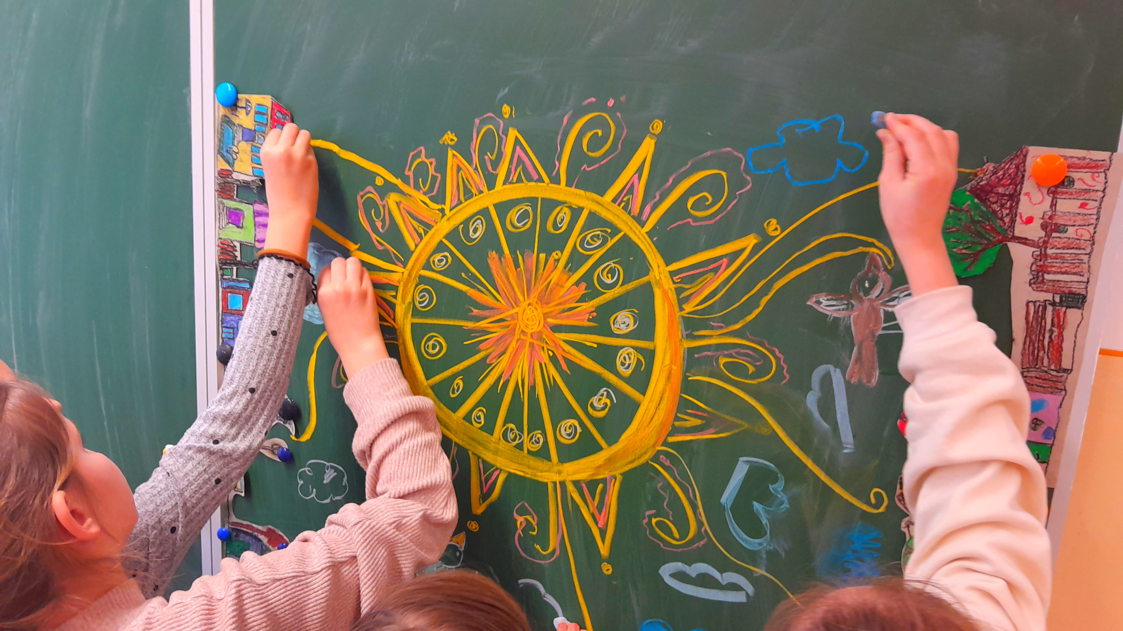
 | Reflektálás  Gondolat- és véleménycsere generálása a tanulók között | - Meséljetek a közös rajzunkról!  - Mi a központi elem? Hogyan fejeztük ki? (szín, forma, tér)  - Mit jelent számunkra a Nap? Mit ad a föld lakóinak?  - Milyen a képünk hangulata? Mivel sikerült elérnünk?  - Szeretnétek-e egy ilyen településen élni? Miért?  - Hogyan sikerült a közös munka? Hogyan éreztétek magatokat? | Falitábla,  középen a Nap,  szélen körben  a falurészletek. | beszélgetés  magyarázat | frontális  munka | 